**Wil je het filmpje van basisbereikbaarheid op jouw website?**

1. Surf naar <https://www.youtube.com/watch?v=f6i3PinhTCo>
2. Klik op delen 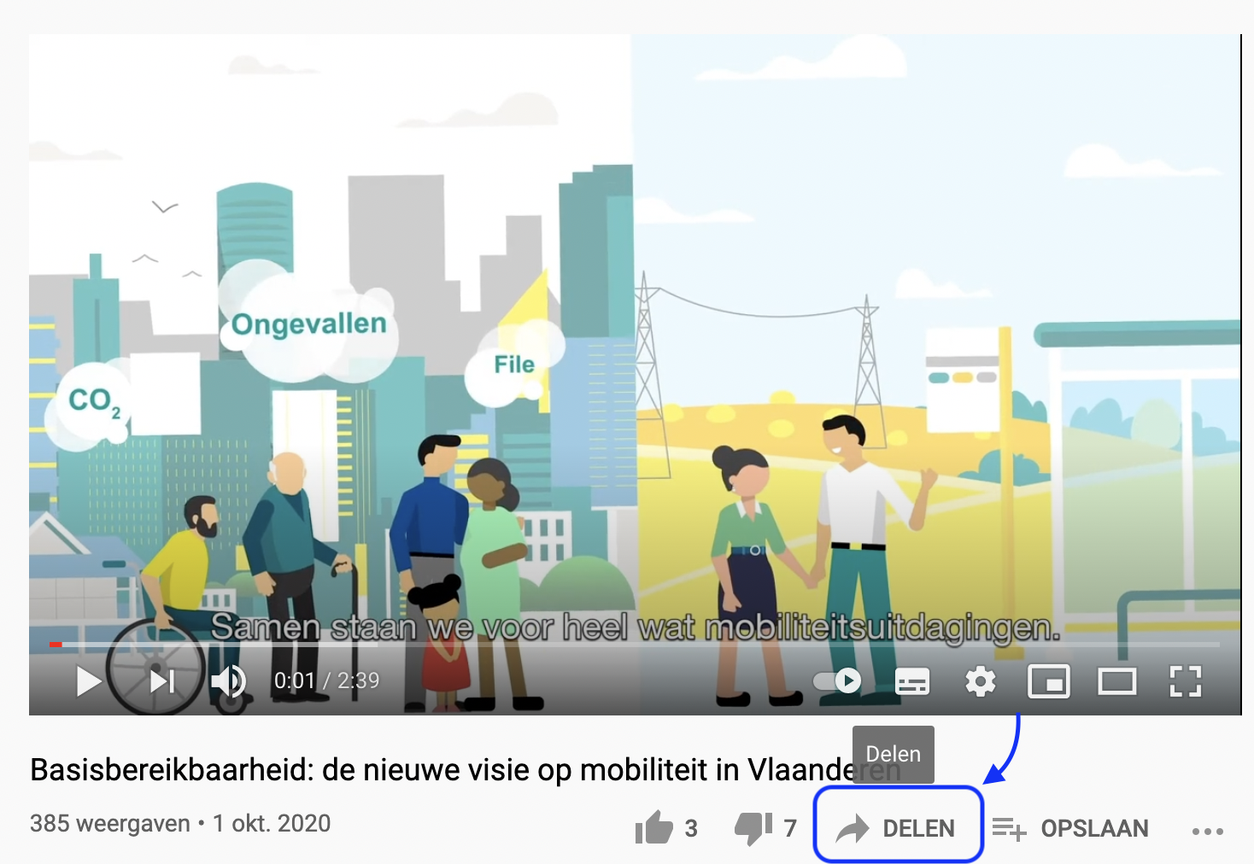
3. Kies voor “Insluiten” en kopieer deze iframe code naar jouw website